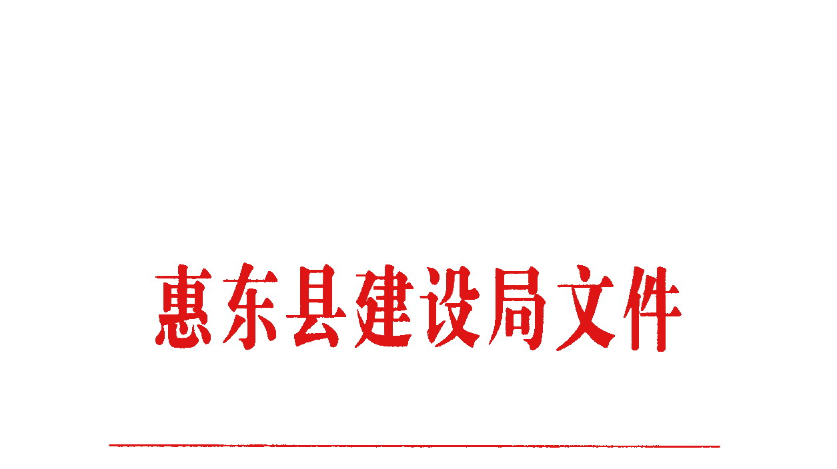

惠东建〔2009〕60号

关于开展2009年元旦春节前
安全和文明施工大检查的通知

各建设管理所，各建筑业企业、监理公司：
根据县安委会《关于开展元旦春节前安全安全生产大检查的通知》（惠东安〔2009〕40号）要求，为切实做好元旦、春节期间的建筑施工安全生产工作，加强我县建筑工程安全生产和文明施工管理，提高全县建筑工程施工安全、文明施工管理水平，结合创建省级卫生县城工作的开展，我局决定组织开展2009年元旦春节前安全和文明施工大检查，现将有关事项通知如下：
一、检查时间：2009年12月30日至2010年1月8日
第一阶段，企业自查阶段：从2009年12月30日至2010年1月3日；
第二阶段，局组织检查组集中检查阶段：从2010年1月4日至2010年1月8日。
二、检查依据
本次检查的主要依据是：《建筑法》、《建设工程质量管理条例》、《建设工程安全生产管理条例》、《建筑施工安全检查标准》（JGJ59—99）、《施工现场临时用电安全技术规范》（JGJ46—2005）、《广东省建设厅建筑工程安全生产动态管理办法》、《惠东县建设工程文明施工管理规定（试行）》等工程建设强制性标准及国家现行其他有关施工质量、安全规范、规程。
三、检查内容
重大危险源监控情况；应急预案编制和演练情况；工人宿舍消防安全情况；物料提升机、塔吊等起重机械使用管理情况；建筑施工特种作业人员培训、考核、持证情况；施工用电以及脚手架、安全网搭设情况；工程建设强制性标准执行情况；安全生产责任制落实和“平安卡”制度执行情况；持证人员到位管理情况，施工技术资料整理归档情况；民工工资支付管理情况；文明施工管理情况。
四、奖罚办法

本次检查将按《广东省建设厅建筑工程安全生产动态管理办法》实施量化扣分，并根据检查评定结果，对综合管理好的企业予以表彰，对综合管理差的企业予以通报批评并予以处罚。

二○○九年十二月二十九日

